三连表安装说明
文中的图片及页码以原版日文说明书为准。

原版说明书请参看3，6，7，8，11，12，14，15，16页。其它页数和本次安装无关。

第三页
按由左到右，由上到下顺序
涡轮压力表 机油油压表 机油温度表 中央控制器 涡轮压力传感器
油压传感器 油温传感器 电源连接线 表连接线（1m） 表连接线（0.25m）两条
油压传感器连接线（2.5m）油温传感器连接线（2.5m）三连表外壳 胶管（0.9m）
机油传感器底座 三通 螺丝2个 六角螺丝（涡轮传感器底座用） 两面胶
中央控制器固定板 螺丝6套 表用固定架3个 密封胶带 固定条（短142mm）13个
固定条（长273mm）3个 正方形防水材质 长方形防水材质2块 型纸

第六页
安装方法（发动机舱）
- 断开电池负极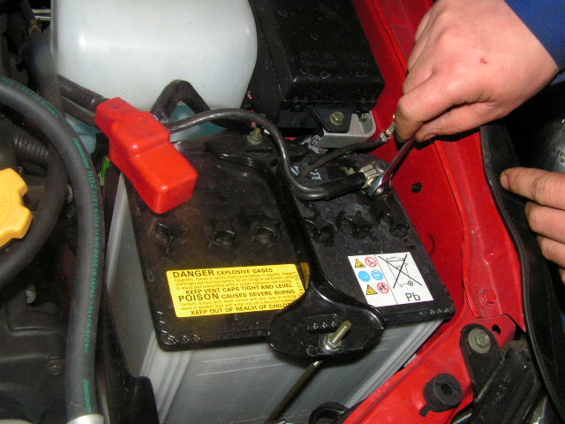
- 涡轮传感器配管
    - 取下平衡杆（如果有安装）
    - 卸下电磁圈外套（如果有）
    - 卸下空气进气管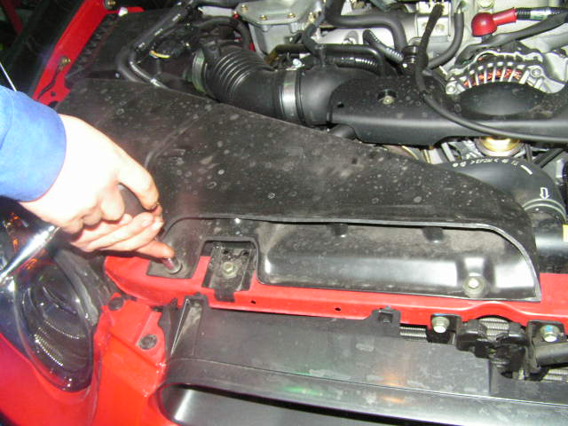
    - 从中冷旁通器开始6厘米处切断，接到三通两端（图2-1）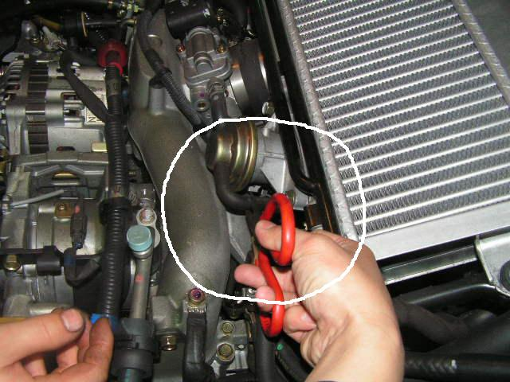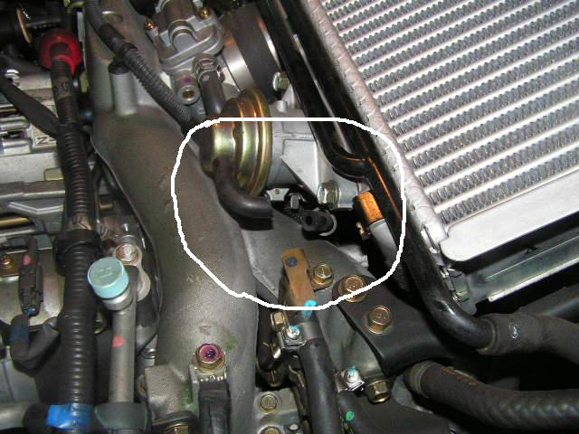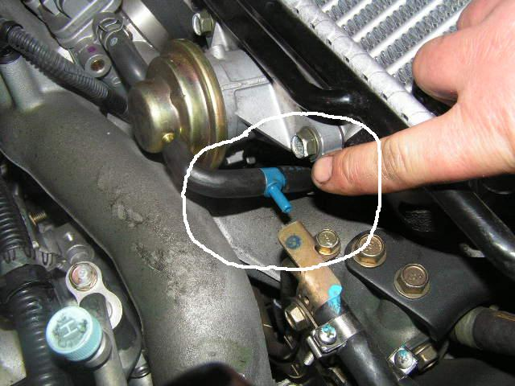
    - 三通的另一端通过附属的胶管接到涡轮压力传感器上（图2-1）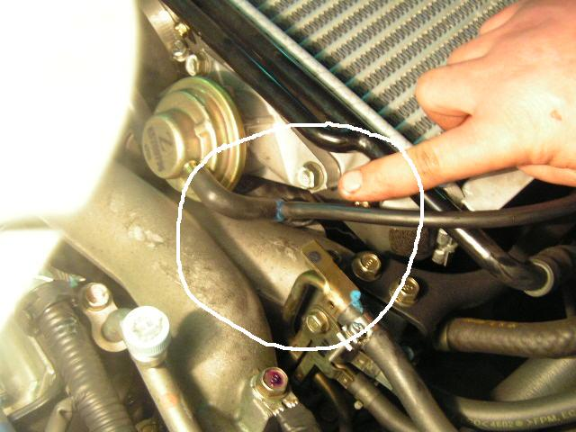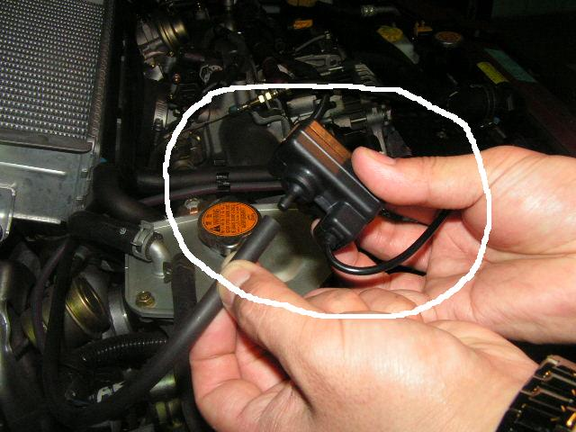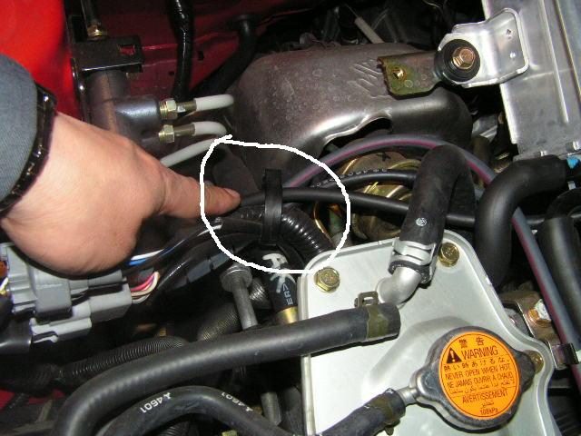
备注：从中冷旁通器到涡轮压力传感器固定处胶管的走线应尽量利用原车的一些装置如上图胶管从原车的配线圈中通过可以使配线更加规范及安全，其他配线也应遵循这一原则。
    - 在平衡杆下侧利用附属的六角螺丝配合原车自带的螺丝孔把涡轮压力传感器固定住（图2-2）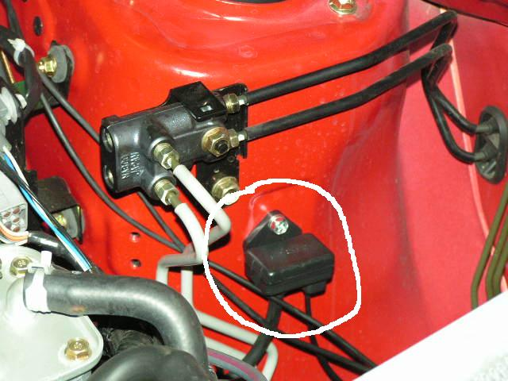
    - ⑤步安装后的胶管分三处用固定条固定住（图2-2）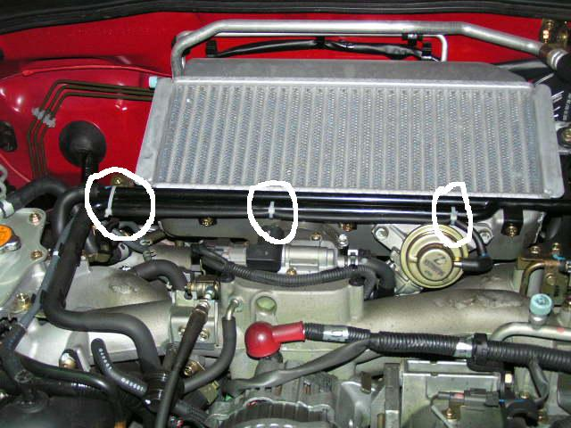

第七页
- 油压，油温传感器的安装
    - 卸下底盘防护罩
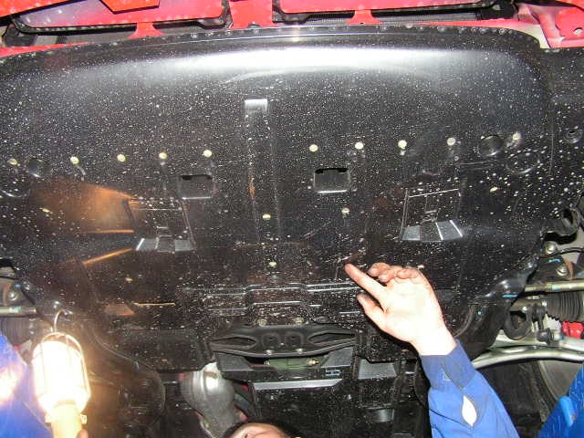
    - 取下发动机下方的机虑，取下机滤时会有300cc左右的机油流出，应准备 好盛器（图3-1） . 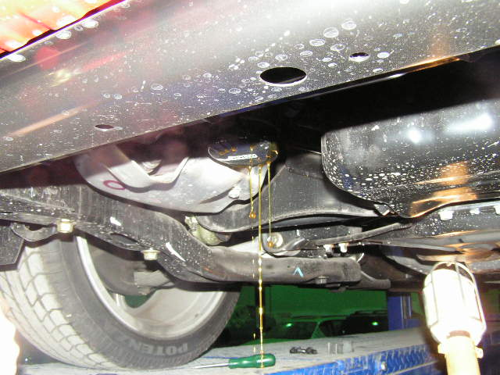
    - 如图3-2下方所示把油压传感器上的保护管顶到有传感头的一端，另一端用胶带封住
备注：此处一定要注意，因为传感器一端和排气管离得比较近，有保护管保护的话可以极大的避免对线路造成损害。
    - 油压和油温传感器插入机油传感器底座部分各缠上胶带两圈左右后，插入机油传感器底座上，胶带是防止插入机油传感器底座后有机油外漏情况出现（图3-3）
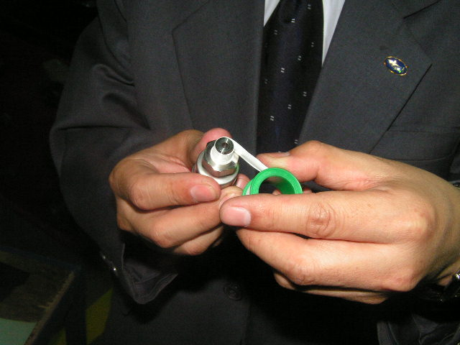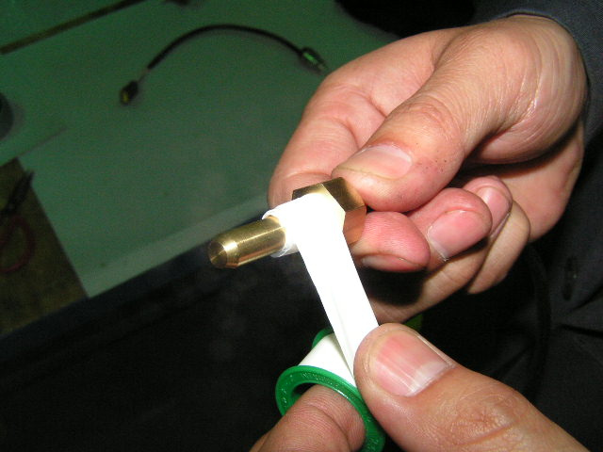
    - 连接油压，油温传感器和相应的连接线（图3-4）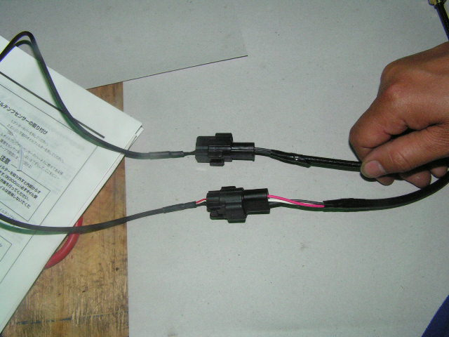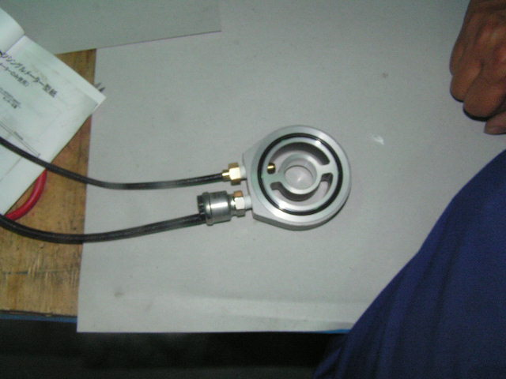
    - 把两个接线头互相错开，用附属的正方形防水材质包好并用胶袋封好，防止和车体碰撞，把两个传感器连接到机油传感器底座上。（图3-5）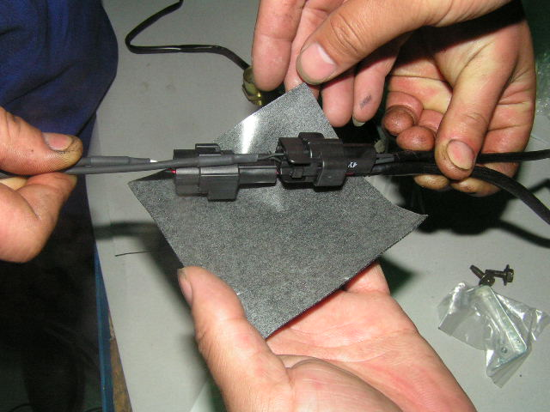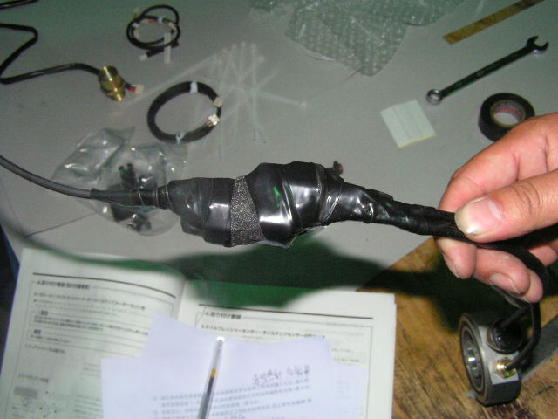
    - 把机油传感器底座上的O型垫圈上涂上一层薄机油（图3-3）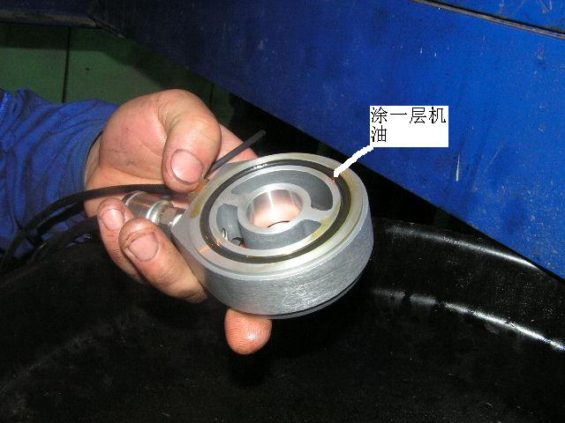
    - 把机油传感器底座安装到机滤原来的位置，把机虑安装到机油传感器底座上（图3-3 ）。 。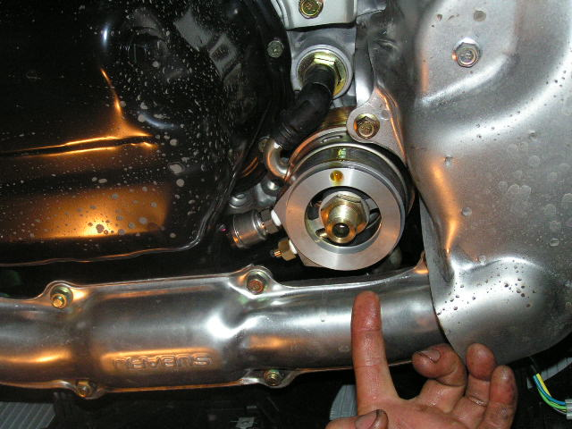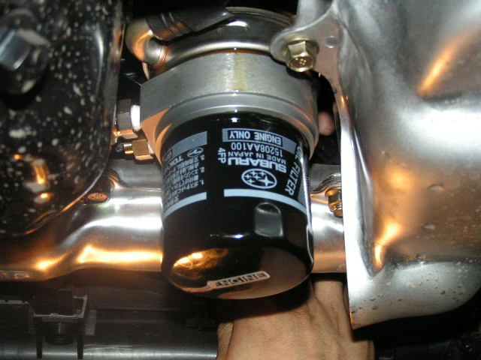
    - 如图（图3-6）把两条传感器连线从排气管上方引向排气扇方向，在风扇架上固定两点，在风扇配线上固定一点，必须按照以下顺序固定，先把③有防水材质的地方固定在风扇配线上，再把②①传感器连线部分固定到风扇架上，在安装时要尽量使配线远离排气管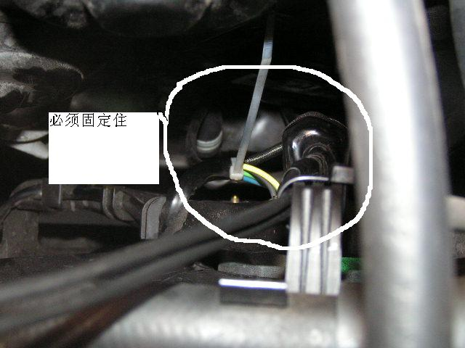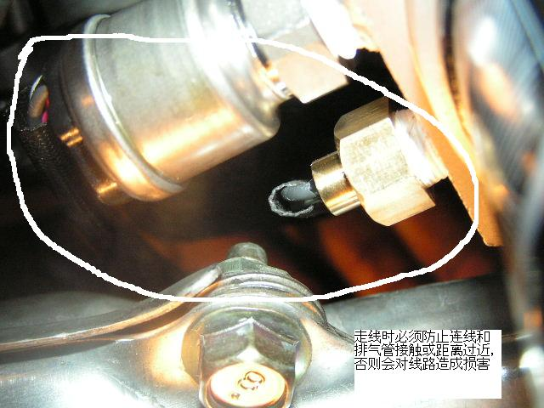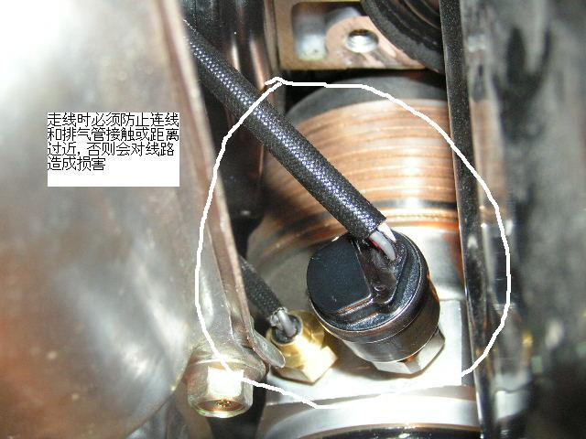
第⑨步的安装一定要特别注意，走线一定要远离排气管，风扇固定处一定要固定住，防止线路松脱碰到排气管，引起线路损伤。

第八页
- 各传感器的主要配线位置
    - 各传感器的走线方式固定地点如图4-1所示，共有6个固定点，安装时要注意绝对不要和发热的金属机械接触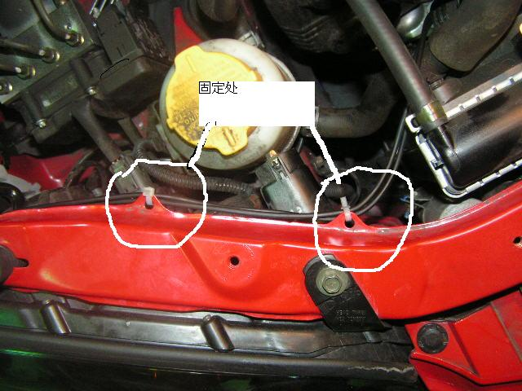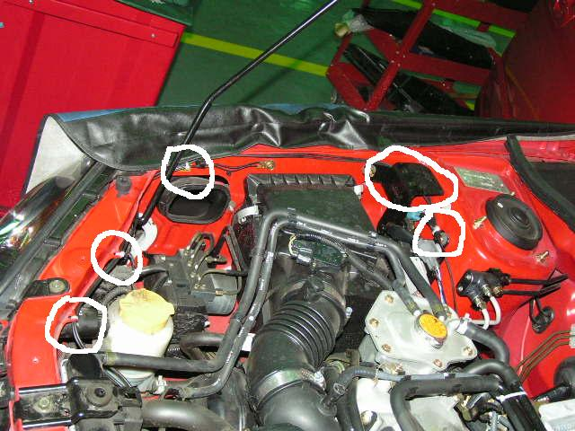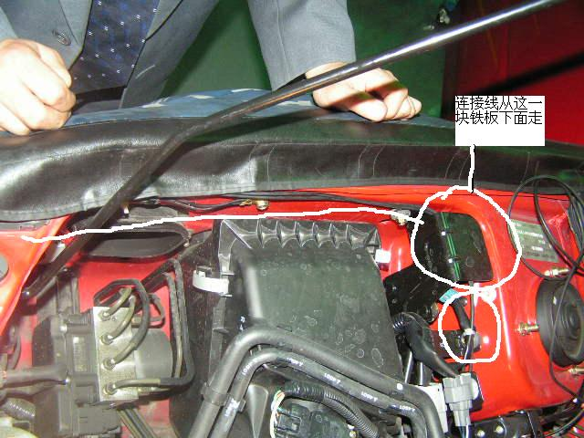
    - 取下通往车内的配线胶管，取下胶带和原来的配线共用一个入口，把所有配线导入驾驶室，用防水胶带按照原来的方式密封好，注意防水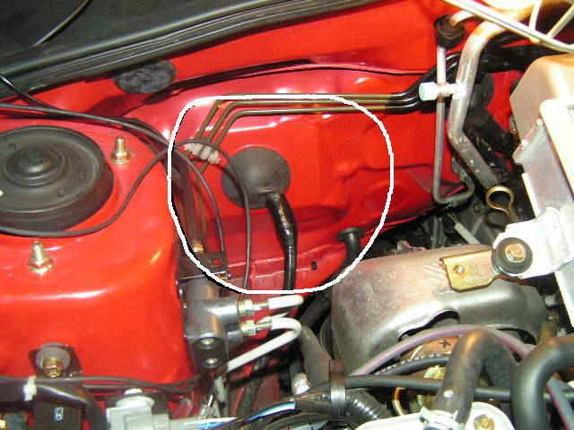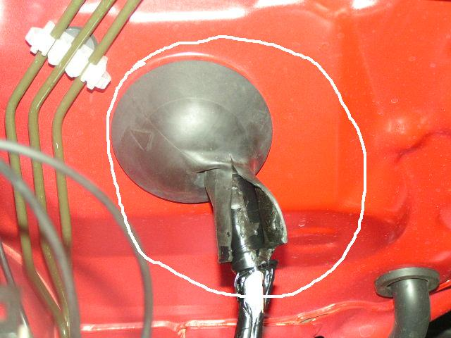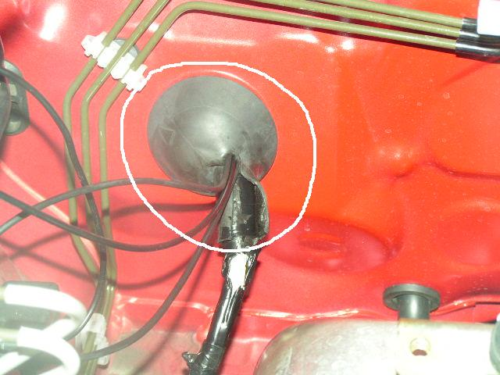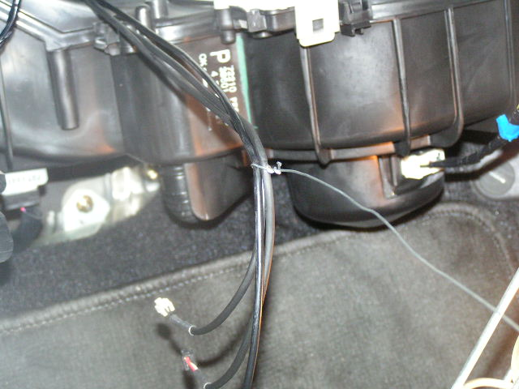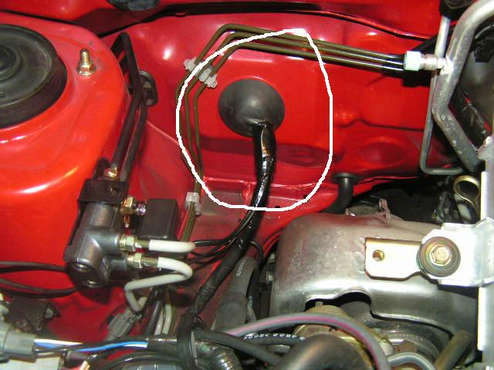
    - 把安装时取下的原车上的部件恢复原位，注意检查

第十一页
- 三连表的装配方法
    - 从面板前面按照从左到右的顺序安装油压表，油温表，涡轮压力表的顺序把三个表安装到三连表外壳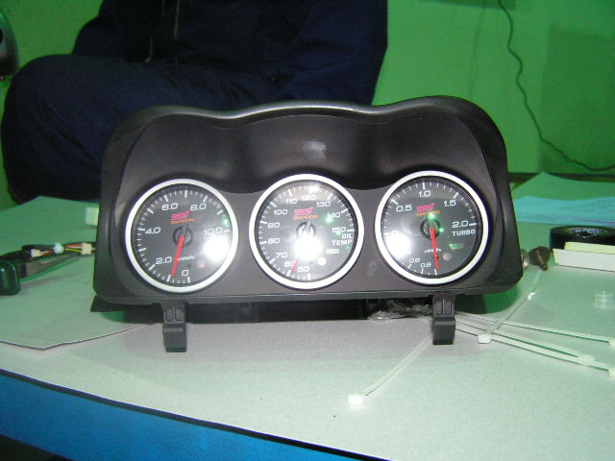
    - 从内侧用螺丝和固定架把三个表固定住（图5-1）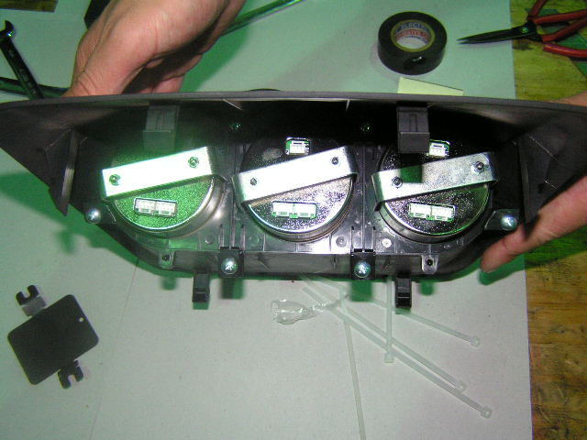
    - 按照图5-2用两条0.25m的把三个表连接，从左到右依次是涡轮压力表，油温表，油压表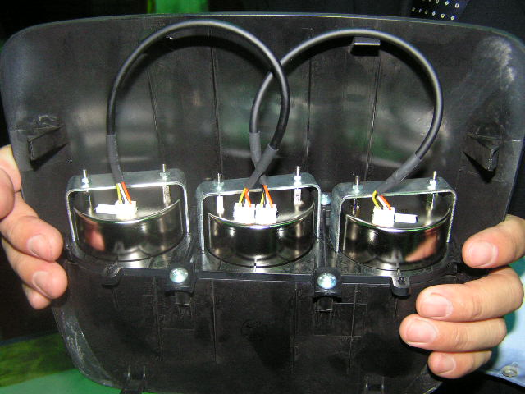
- 取下原车上的电子表面板及右边储物箱面板
    - 松掉面板内侧的6个固定处，取下面板（图6-1）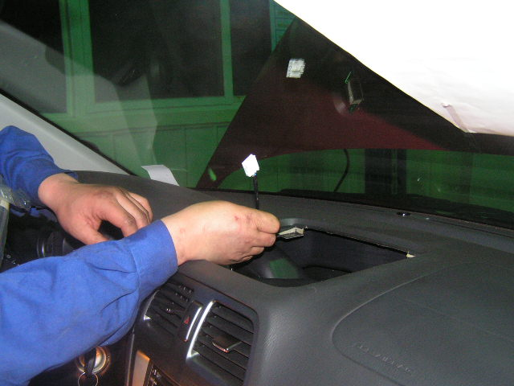
    - 取下电子表的电源，由于原车所配的备用电源没有合适的插口，所以三连表的电源要用原车电子表的电源，由于连线长度有限，应齐根剪断电子表电源线接头和中央控制器接头，按照下面照片所示依次连接并用胶带分别包好防止互相串联，接好的电源线从中控面板里导出到右侧中控里面和发动机舱里导出的传感器连线放到一起。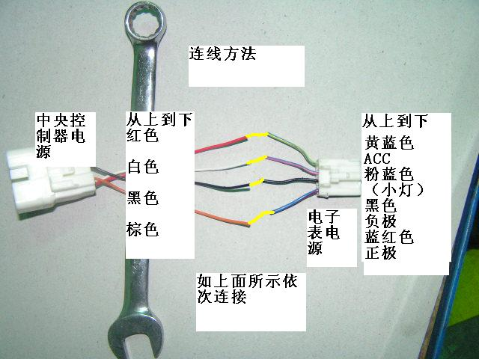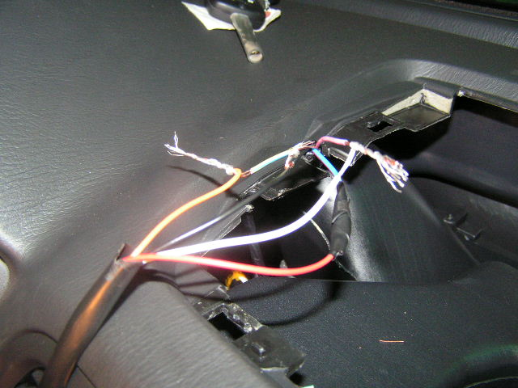
备注：电源的连接由于没有合适的插口和原版的日文说明书不同。
7， 三连表安装
- 从右边的传感器连线导出的地方把1m长的表连线导入到原来电子表电源的地方（图7-1）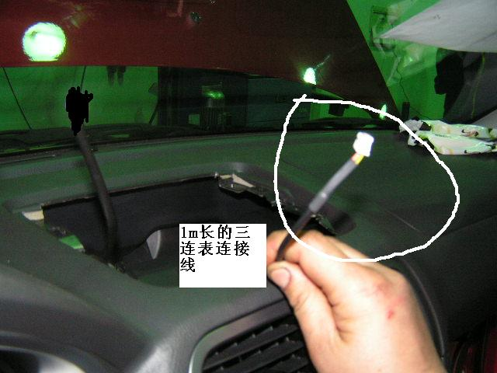
- 把导入的1m长的表连线连接到安装好的三连表上（图7-2）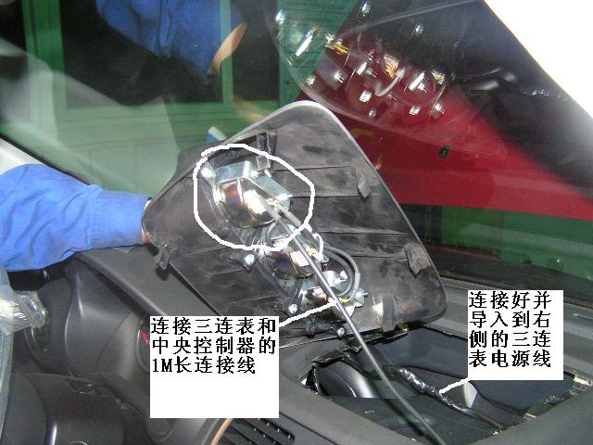
- 和原车电子表面板一样，通过6个固定点固定住三连表面板，注意不要用力过渡，防止固定插销破损
第十二页
  - 中央控制器的安装
- 把中央控制器固定板按照图8-1所示弯曲（4处）
- 在中央控制器里侧贴上长方形防水材质两块，位置如图8-2
- 在驾驶席侧用附属的型纸开两个小孔，根据这两个小孔用螺丝把中央控制器固定板固定住。用附属的两面胶两块贴在中央控制器固定板上（图8-3）
- 把中央控制器粘到固定板上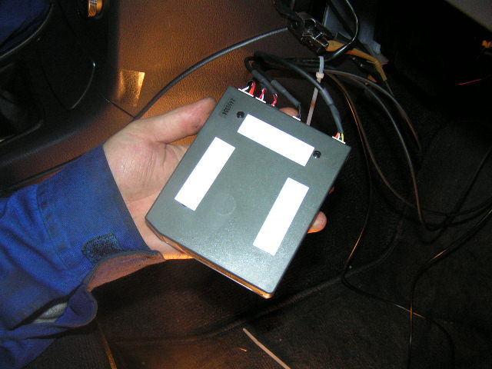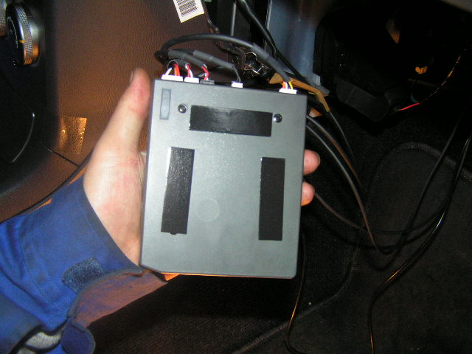
备注：由于考虑到对原车面板打孔无法恢复，所以决定只用两面胶粘住，不用螺丝固定。三连自带的两面胶如果黏度不够的话请用其他强度高的两面胶。各经销商可以根据客户的要求自行决定固定方法。
  - 车内配线
    - 把从发动机舱导入的各种连接线整理后和原有的接线固定到一起（图9-2）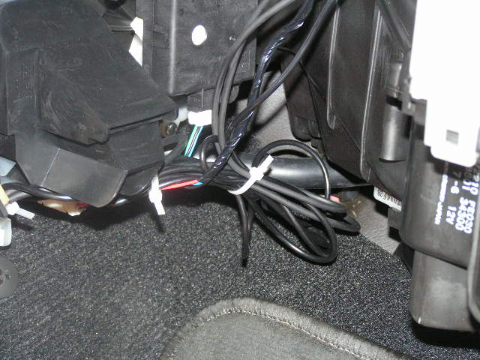
    - 在中央控制器附近再把连线2处固定（图9-2）
    - 按照顺序把各部分连线连接到中央控制器：从上到下依次是三连表连线，水温传感器连线（不用），油温传感器连线，油压传感器连线，涡轮压力传感器连线，电源。各传感器的接头的大小形状应该和中央控制器上的插座一样不要强行连接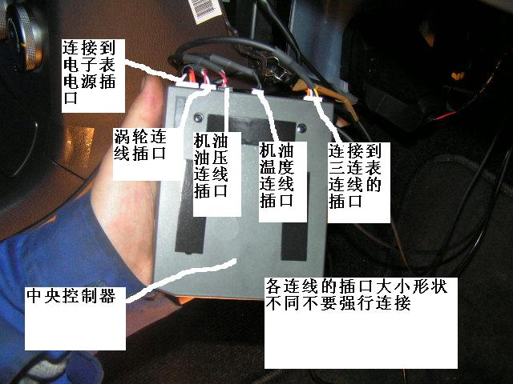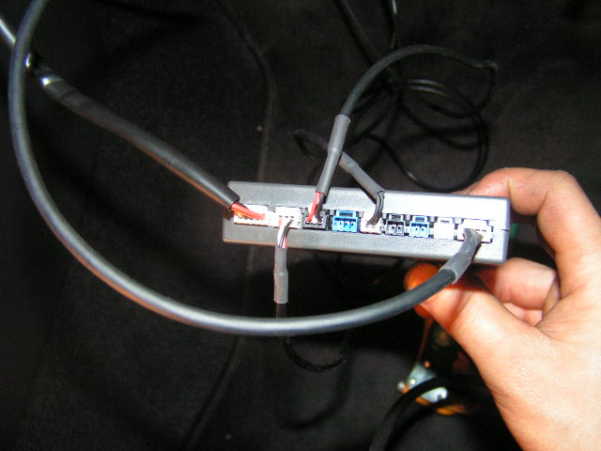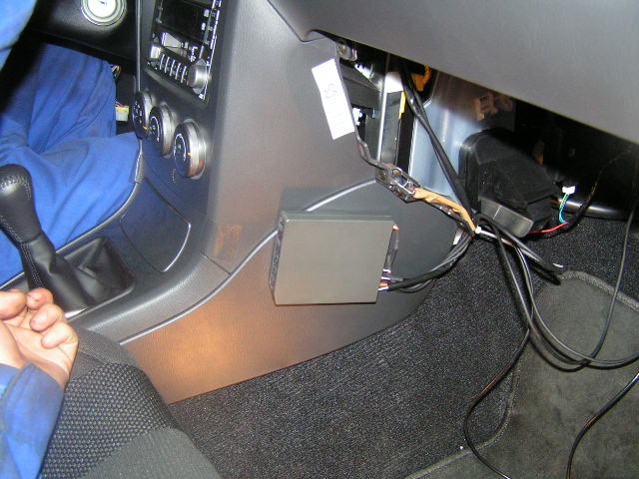
    - 把储物箱面板复原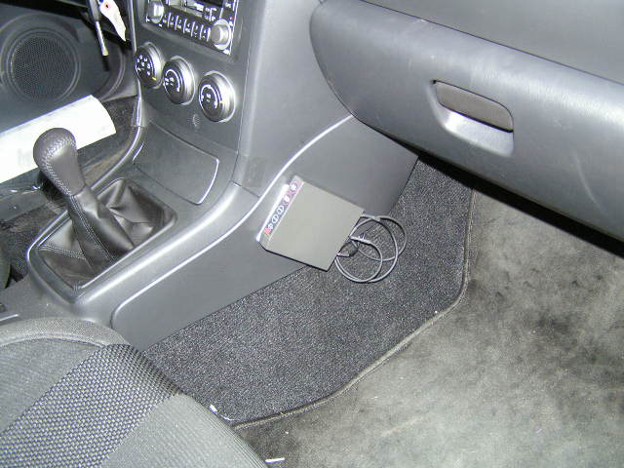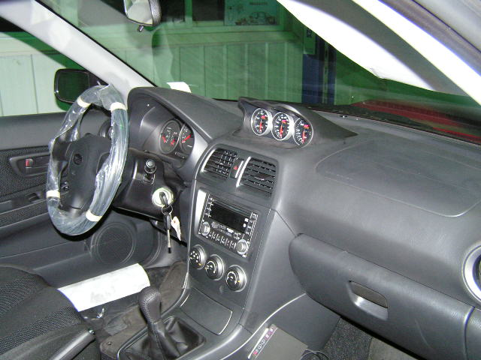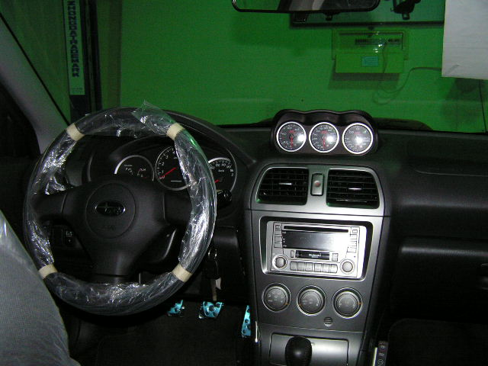

注意事项：
- 安装完成后，原车的各部分要恢复到原始状态。
- 接通电源后，插入钥匙开启到通电状态时，三连表面板灯亮同时指针旋转一周，小灯闪烁，2，3秒后三连表面板灯熄灭，发动机启动后三连表面板灯亮同时指针旋转一周，小灯闪烁，2，3秒后三连表面板灯熄灭各表指针随发动机状态变化。打开夜间的灯光后三连表的面板灯同时点亮，安装完成后确认上述情况。

